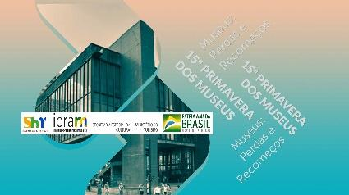
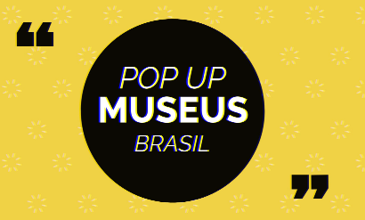


Pop Up Museus Brasil

O Programa de Extensão Histórias, Patrimônios, Artes e Públicos, da Universidade Estadual do Paraná, UNESPAR, torna pública as inscrições de trabalhos para o evento on-line Pop Up Museus Brasil. Vinculado à 15ª Primavera dos Museus este evento tem como objetivo estimular o público a refletir as perdas sofridas durante a pandemia, o sentido da existência, a negação da ciência e a imaginar um futuro melhor, projetando recomeços através da criatividade e da expressão artística em espaços públicos.

Regulamento

- Apresentação.
Para efeito deste edital se considera produção artística e cultural, preferencialmente autoral, em vídeo finalizado, que não tenha sido exibido previamente e tenha sido produzido especificamente para essa chamada, desenvolvido para ser veiculado pelo Programa de Extensão Histórias, Patrimônios, Artes e Públicos, da Universidade Estadual do Paraná, UNESPAR nas plataformas digitais com destinação pública. Não há premiação. Os trabalhos classificados serão certificados.

- Temática
Os trabalhos a serem encaminhados para o evento Pop Up Museus Brasil devem tratar do tema Perdas e Recomeços ou ainda de temática de sua preferência (temática livre). A produção artística e cultural, em vídeo, é livre, mas obrigatoriamente deve ser de classificação livre e não deve conter elementos que remetam a racismo, preconceitos, suicídio, consumo de álcool, drogas, pornografia, conteúdo político partidário, apologia à violência, preconceito e/ou intolerância, infração aos direitos humanos e/ou que contenham qualquer tipo de elemento discriminatório a minorias ou a pessoas em situação de vulnerabilidade social ou econômica, seja por cor de pele, étnica, naturalidade, ascendência, idade, gênero, orientação sexual, religião, aparência física, deficiência, entre outras.

- Público-alvo.
Público acadêmico e público em geral (acima de 18 anos).

- Formato da proposta
O material audiovisual deve ter entre 1 e 3 minutos, com câmera digital, tablet ou celular, que contenha fotos, documentos, apresentações, produção artística, performance, encenação, animação, poesia, exibição, entre outros. A extensão do arquivo deverá ser em MP4, sentido horizontal e resolução entre 720p e 1080p, com boa qualidade de som. O vídeo deve ser de classificação indicativa livre e deve possibilitar a disponibilização nas plataformas de redes sociais (Instagram/facebook). Ver Guia Prático de Audiovisual em:
https://www.gov.br/mj/pt-br/assuntos/seus-direitos/classificacao-1/guia-pratico/classind-guia-pratico-de-audiovisual-3o-ed.pdf/view

- Seleção
- As modalidades para este certame são Acadêmica e Livre.
- seleção dos trabalhos será realizada por comissão constituida pelos coordenadores do evento.
- As imagens, fotos e vídeos de terceiros deverão ser de uso livre ou ainda licenciadas para os proponentes, indicando-se os respectivos títulos e licenças de uso.
- Não serão aceitos trabalhos fora das especificações, modificações ou substituições de dados e de anexos depois de finalizada a inscrição.
- O (a) proponente deverá preencher todas as informações, estando sujeito à inabilitação caso não estejam completas, apontem inconsistências ou não sejam verídicas.
- O (a) proponente será o (a) único responsável pela veracidade das informações e documentos encaminhados, isentando a organização do evento de qualquer responsabilidade civil ou penal.
- À Unespar fica reservado o direito de ampliar, prorrogar, revogar, cancelar ou anular esta Chamada Pública, havendo motivos ou justificativas.
- A produção artística e cultural deve ter conteúdo coerente e estar de acordo com as qualificações de conhecimento da área ou segmento a que se refere.

- Resultados e Exibição
Os trabalhos selecionados receberão certificação e serão exibidos entre os dias 20 e 26 de setembro do corrente ano no canal História Pública: https://www.youtube.com/channel/UCxubXYRk4TNX31frldUcgdA

- Inscrição, entrega dos trabalhos e interações com o público
- As inscrições serão gratuitas e deverão ser realizadas de 07 a 31 de agosto de 2021, através do e-mail evento@popupmuseusbrasil.historia.life .
- A proposta deverá conter as informações modalidade (Acadêmica ou livre), título e Autorização de uso de imagem, som, voz e nome assinada, com CPF, RG e endereço de residência.
- O anexo Direitos Autorais/Ficha de inscrição está no final deste documento, o qual deve ser enviado integralmente com os dados solicitados, completamente preenchidos.
- O vídeo, com a produção artístico-cultural deverá ser inserido (upload) em uma plataforma de hospedagem do(s) próprio(s) autor(es), de preferência no google drive, e o link de acesso à obra inscrita deve ser inserido no e-mail e na ficha de inscrição.
- O nome do arquivo digital em MP4 deverá ter o SOBRENOME do autor e data. Atenção: caso o conteúdo enviado não tenha acesso livre, necessite de senha, ou esteja expirado para acesso da comissão avaliadora, a inscrição será inabilitada.
- O vídeo não deve conter nenhuma logo, escrita de créditos ou algo similar.
- O resultado do certame será divulgado no site do evento: https://historia.life/eventos .
- Ao se inscrever o (a) proponente declara que todas as informações prestadas são verdadeiras e que os elementos ou qualquer tipo de trabalho utilizado ou incluído na proposta/inscrição não violam qualquer direito de uso de imagem ou de propriedade intelectual de terceiros, concordando em assumir exclusiva responsabilidade legal por reclamação, ação judicial ou litígio, seja direta ou indiretamente, decorrente da exibição ou uso dos trabalhos.
- Espera-se que os autores dos trabalhos aprovados possam interagir com os visitantes do canal História Pública You Tube, no campo comentários.

- Instruções adicionais para o público acadêmico e artístico
Além da divulgação pública dos trabalhos selecionados, a comissão organizadora pretende organizar um catálogo online com emissão de DOI (Produção técnica). Para isso, os proponentes interessados nesta modalidade deverão enviar uma apresentação no aplicativo PowerPoint (modelo do Kit Digital do Ibram, disponível no site http://eventos.museus.gov.br/) em dois slides, um com o título do trabalho e imagens, e outro, com um texto de 12 linhas (com os devidos créditos de imagem no rodapé) para sintetizar a ideia da proposta apresentada. Como modelo, indicamos o material “Cómo elaborar textos de lectura fácil, disponível em: https://sid.usal.es/idocs/F8/FDO22225/elaborar_textos_lectura_facil.pdf, Servicio de Información sobre Discapacidad, Salamanca, Espanha).

Exemplo:

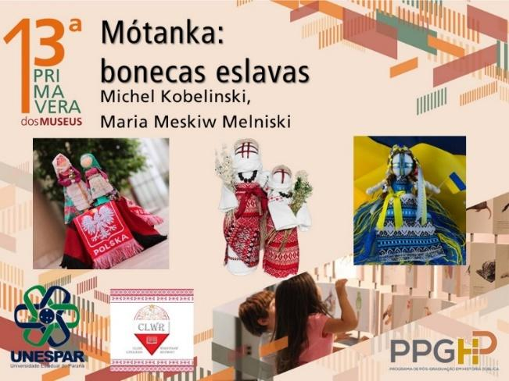

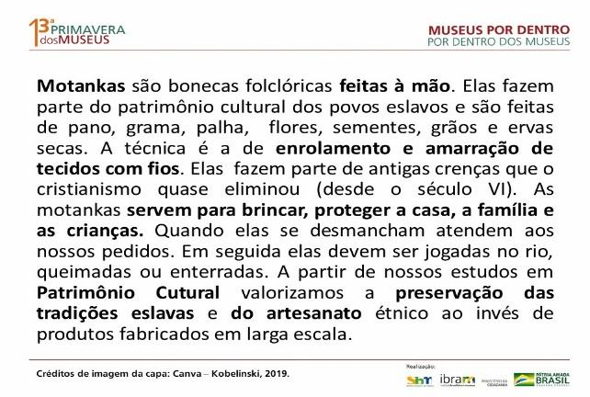

- Quaisquer casos omissos serão resolvidos pela organização do evento Pop Up Museus Brasil, do Programa de Extensão universitária Histórias, Patrimônios, Artes e Públicos, Unespar União da Vitória e o Juízo competente para dirimir quaisquer conflitos decorrentes deste edital será o da comarca de União da Vitória-PR.


Direitos Autorais/Ficha de Inscrição

Título do trabalho:
Autoria:
Link de acesso à hospedagem (G-Drive ou outro):
Modalidade: ( ) acadêmica ( ) Livre
Recursos/licenças (título do fundo musical/artísticos/fotográfico, entre outros, autoria e tipo de uso (livre ou licenciado):

Ao participar do evento Pop Up Museus Brasil, os colaboradores autorizam o uso de imagem, som e nome revelados em depoimento pessoal concedido e, além de todo e qualquer material entre fotos, documentos, apresentações, produção artística, performances, encenações, levando em consideração os direitos autorais de terceiros, para compor o Projeto de Pesquisa “Museus, Monumentos e Comunidades: Lugares de Memória Pública”. A presente autorização abrange os usos acima indicados - inclusive a do edital - para a difusão pública em mídia impressa e eletrônica e para uso, arquivamento e atividade de natureza científica e sociocultural voltada à preservação da memória, da cultura, história e artes, em território nacional e no exterior, além de pesquisa de opinião/entrevista complementar. Por esta ser a expressão da vontade dos colaboradores, declara-se que estes autorizam o uso acima descrito e constantes no regulamento do Programa Histórias, Patrimônios, Artes e Públicos, evento Pop Up Museus Brasil, da Universidade Estadual do Paraná, UNESPAR, sem que nada haja a ser reclamado a título de direitos conexos a minha imagem ou som de voz, ou a qualquer outro, concordo plenamente com a presente autorização.

______________________________________________
Autor(es), nomes completos, assinatura(s)
e dados pessoais Nº do CPF e RG

Local e data

---------------------------------------------------------------------------------------------------------
Para maiores informações entre em contato com Michel Kobelinski: mkobelinski@gmail.com Universidade Estadual do Paraná, campus de União da Vitória - (42) 3521-9100; campus de Campo Mourão: (44)3518-1880 Programa de Mestrado em História Pública: https://ppghp.unespar.edu.br/ CV: http://lattes.cnpq.br/1310902714344771 Comitê de Ética - CAAE 24550419.0.0000.9247 - Site do evento: https://historia.life/eventos

